# 简介

本文档主要定义剧场云管家的功能详细描述和前端页面的各个模块的内容和逻辑。

## 目的

此文档的目的主要是清晰、有层次的定义页面原型中各个模块的内容来源和相关的逻辑。

## 范围

此文档主要描述剧场云管家中前端页面涉及到的功能点、相对应的后台管理功能支持、以及部分交互细节。本文档主要读者为技术部门的前端工程师，以及视觉部门的视觉设计。

# 用户角色描述

|  |  |
| --- | --- |
| 用户角色 | 用户描述 |
| 普通用户 | 所有使用微信站点的外部用户 |
| 售票人员 | 剧场前台以及各售票点使用剧场云管家售票客户端的进行售票的用户 |
| 剧场管理人员 | 剧场的运营/财务/管理者，主要使用后台的cms功能 |
| 系统管理人员 | 系统的管理员，主要使用后台的cms功能 |

# 产品概述

剧场云管家项目目的是为剧场提供全套售票解决方案，不仅包括剧场的座位图/场次/订单等基本要素的信息化管理，还需为剧场提供线上会员购票体系，为剧场对接和管理第三方销售渠道，以及提供自助取票机取票服务。

目前根据所涉及的模块目前分为4部分内容：

## 总体设计

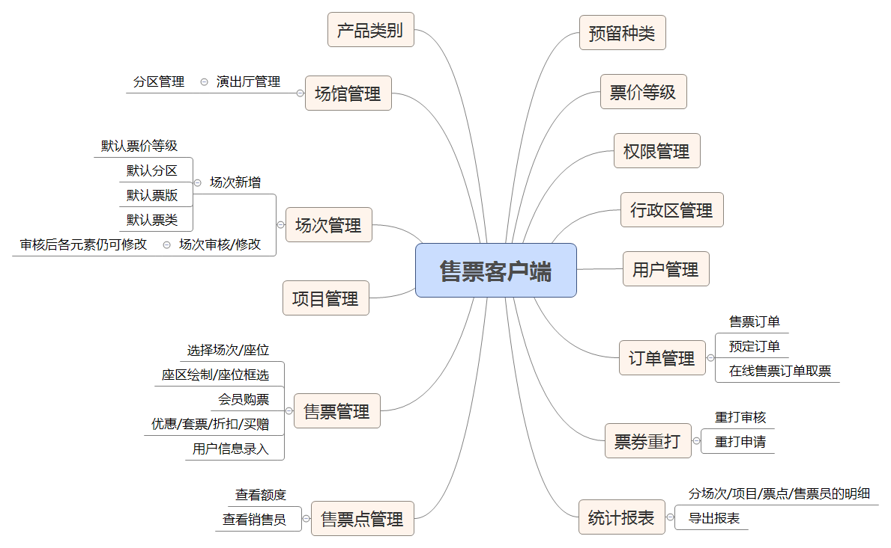

1. 售票客户端功能
2. 微信站功能

## 功能摘要

售票客户端功能摘要：

|  |  |  |
| --- | --- | --- |
| 功能模块 | 主要功能点 | 优先级 |
| 项目管理 | 添加、修改、删除项目 | 高 |
| 场馆管理 | 添加、修改、删除场馆 | 高 |
| 添加、修改、删除分区 | 高 |
| 分区的座位管理 | 高 |
| 场次管理 | 场次新增 | 高 |
| 票版设置 | 高 |
| 分区设置 | 高 |
| 票类设置 | 高 |
| 场次审核/修改/删除 | 高 |
| 订单管理 | 订单查询 | 高 |
| 线上订单取票 | 高 |
| 退票申请/审核 | 中 |
| 重打申请/审核 | 中 |
| 订单导出Excel | 高 |
| 购票用户管理 | 用户资料/购买记录/登录记录查询 | 高 |
| 用户会员等级管理 | 高 |
| 用户行为分析 | 低 |
| 系统用户管理 | 系统用户登录/登出/修改密码/禁用 | 高 |
| 系统用户操作日志 | 中 |
| 系统用户角色设置 | 高 |
| 系统用户权限控制 | 高 |
| 售票点管理 | 售票点/售票员的新增/修改/删除 | 高 |
| 票点/售票员的额度管理 | 中 |
| 统计报表 | 多种条件的订单查询以及导出 | 高 |
| 产品类别管理 | 项目的产品类别 | 中 |
| 票价等级管理 | 座位的票价等级管理 | 中 |
| 预留种类管理 | 座位的预留种类 | 中 |
| 行政区管理 | 系统所用的行政区 | 中 |
| 票版管理 | 订单打票时的默认票版 | 中 |

# 产品特性

## 项目管理

### 优先级

高

### 特性描述

|  |  |
| --- | --- |
| 用户场景 | 剧场管理员需要对剧场的项目进行管理 |
| 功能描述 | 查询项目、添加项目、修改项目、删除项目、点击项目名可以进行场次查询 |

### 项目管理

#### 项目列表

|  |  |
| --- | --- |
| 用户场景 |  |
| 功能描述 | 系统/剧场管理员查看项目列表 |
| 优先级 | 高 |
| 输入/前置条件 | 点击系统菜单中的项目管理 |
| 需求描述 | 1. 操作页上部添加全局的标签页 2. 场馆名/项目类型从DB读取数据做下拉 3. 时间使用日历控件 4. 下方添加分页 |
| 输出/后置条件 | 1. 点击新建项目弹出新建窗口页 2. 点击修改弹出修改页 3. 点击删除弹出确认窗口，并检测是否有场次依赖于项目，如果没有依赖，则删除 4. 点击管理弹出附件管理窗口 5. 点击项目名打开当前项目的场次列表 |
| 补充说明 |  |

#### 添加项目

|  |  |
| --- | --- |
| 用户场景 |  |
| 功能描述 | 系统/剧场管理员添加一个项目 |
| 优先级 | 高 |
| 输入/前置条件 | 点击系统管理中的添加项目 |
| 需求描述 | 1. 作为弹窗显示 2. 场馆名/项目类型从DB读取数据做下拉 3. 时间使用日历控件 4. 项目介绍使用富文本可以嵌入图片 5. 项目图片和项目预告片的上传功能 |
| 输出/后置条件 | 点击保存后关闭弹窗刷新项目列表页 |
| 补充说明 |  |

#### 附件管理

|  |  |
| --- | --- |
| 用户场景 |  |
| 功能描述 | 系统/剧场管理员管理项目的图片或视频 |
| 优先级 | 中 |
| 输入/前置条件 | 点击项目后的管理附件链接 |
| 需求描述 | 考虑到当项目图片/视频文件比较多的时候，在新建和修改项目页管理附件可能会比较困难。故把附件管理作为一个单独的模块进行管理。 |
| 输出/后置条件 |  |
| 补充说明 |  |

## 场次管理

### 优先级

高

### 特性描述

|  |  |
| --- | --- |
| 用户场景 | 剧场管理员需要对剧场的场次进行管理 |
| 功能描述 | 查询场次、添加场次、修改场次、删除场次、点击场次可以进入场次座位功能 |

### 场次管理

#### 场次列表

|  |  |
| --- | --- |
| 用户场景 |  |
| 功能描述 | 系统/剧场管理员查看场次列表 |
| 优先级 | 高 |
| 输入/前置条件 | 点击系统菜单中的场次管理 |
| 需求描述 | 1. 场馆名/项目类型从DB读取数据做下拉 2. 时间使用日历控件 |
| 输出/后置条件 | 1. 点击新建场次弹出新建窗口页 2. 点击修改弹出修改页 3. 点击删除弹出确认窗口，并检测是否有场次依赖于项目，如果没有依赖，则删除 4. 勾选后可以进行批量操作如删除/审核/复制场次/调整销售策略/设计票样/分区/票价等级等功能 |
| 补充说明 |  |

#### 添加场次

|  |  |
| --- | --- |
| 用户场景 |  |
| 功能描述 | 系统/剧场管理员添加一个场次 |
| 优先级 | 高 |
| 输入/前置条件 | 点击场次管理中的中的添加场次 |
| 需求描述 | 1. 作为弹窗显示 2. 项目名/状态/场馆名/项目类型从DB读取数据做下拉 3. 时间使用日历控件 4. 场次编号自动生成 5. 时长可为空，为空则表示时长不确定 |
| 输出/后置条件 | 点击保存后关闭弹窗刷新场次列表页 |
| 补充说明 |  |

#### 修改场次

|  |  |
| --- | --- |
| 用户场景 |  |
| 功能描述 | 系统/剧场管理员修改一个场次 |
| 优先级 | 高 |
| 输入/前置条件 | 点击场次管理中的中的修改场次 |
| 需求描述 | 1. 作为弹窗显示 2. 项目名/状态/场馆名/项目类型从DB读取数据做下拉 3. 时间使用日历控件 |
| 输出/后置条件 | 点击保存后关闭弹窗刷新场次列表页 |
| 补充说明 | 仅修改场次的基础信息 |

#### 票样设计

|  |  |
| --- | --- |
| 用户场景 |  |
| 功能描述 | 系统/剧场管理员选中多个场次后，进行票样设计 |
| 优先级 | 高 |
| 输入/前置条件 | 点击场次管理中的中的票样设计 |
| 需求描述 | 1. 作为弹窗显示 2. 项目名/状态/场馆名/项目类型从DB读取数据做下拉 3. 时间使用日历控件 |
| 输出/后置条件 | 点击保存后关闭弹窗刷新场次列表页 |
| 补充说明 | 仅修改场次的基础信息 |